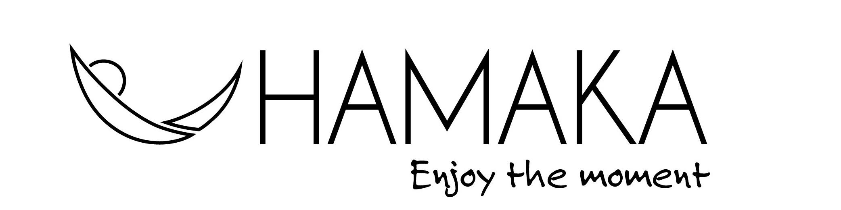
Internetový obchod: www.HAMAKA.eu
Společnost: Houpací sítě Hamaka, s.r.o.
Se sídlem: Boubínská 1083/3, 251 01 Říčany, Czech Republic
IČ / DIČ: 28960530 / CZ28960530
E-mailová adresa: info@hamaka.eu
Telefonní číslo: 00420 771 166 778
Oznamuji, že tímto odstupuji od kupní smlouvy:
Číslo a datum objednávky:
Jméno a příjmení zákazníka:
Adresa zákazníka:
Email: Telefon:
Č. účtu pro vrácení peněz:

Seznam zboží a služeb pro odstoupení od smlouvy:
Výrobek Možství Cena vč. DPH
……………………………………… ……………………………………… ………………………………………
V ……………………………………… dne ………………………………………

(podpis)
______________________________________
jméno a příjmení zákazníka
Odstoupit od kupní smlouvy lze písemnou formou 14 dní od data zakoupení výrobku a to zasláním zboží na adresu Honzíkova 197, 251 01 Babice a vyplněného formuláře nebo prostřednictvím e-mailové adresy info@hamaka.eu.

